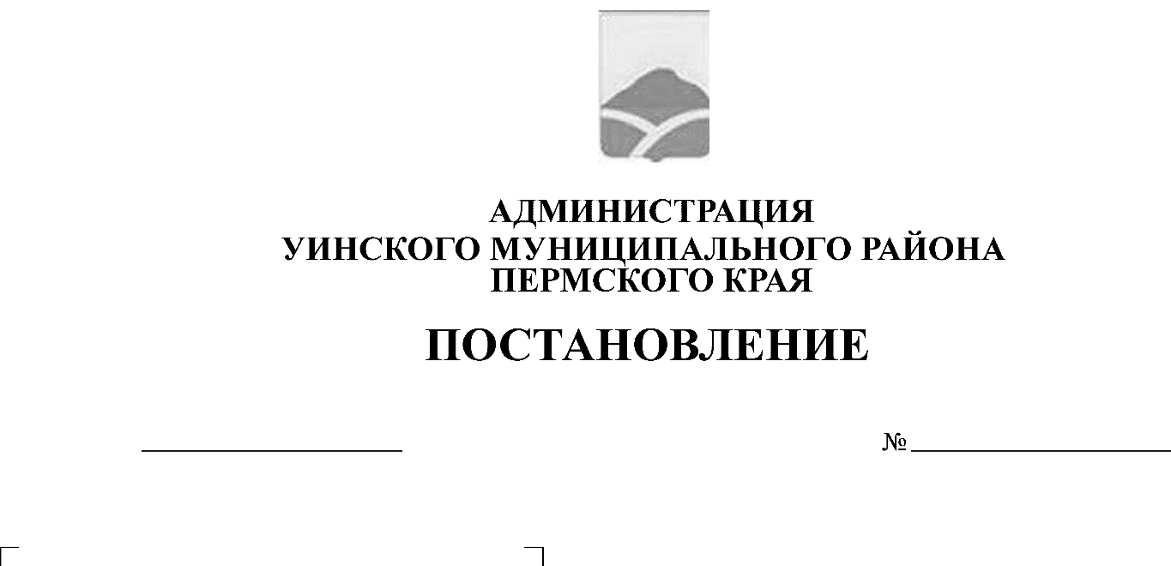
О внесении изменений в план капитального ремонта общего имущества в многоквартирных домах, расположенных на территории Уинского муниципального района на 2018-2020 года, утвержденный постановлением администрации Уинского муниципального района от 17.04.2018 № 168-259-01-03 реализации региональной программы капитального ремонта общего имущества в многоквартирных домах в Пермском крае

от 05.02.2019 № 43-259-01-03

В соответствии с Жилищным кодексом Российской Федерации, Законом Пермского края от 11.03.2014 № 304-ПК «О системе капитального ремонта общего имущества в многоквартирных домах, расположенных на территории Пермского края», Постановлением Правительства Пермского края от 24.04.2014 № 288-п «Об утверждении региональной Программы капитального ремонта общего имущества в многоквартирных домах, расположенных на территории Пермского края, на 2014-2044 годы и предельных стоимостей услуг и (или) работ по капитальному ремонту общего имущества в многоквартирных домах, которые могут оплачиваться региональным оператором за счет средств фонда капитального ремонта», администрация Уинского муниципального района
ПОСТАНОВЛЯЕТ:
- Внести в краткосрочный план реализации региональной программы капитального ремонта общего имущества в многоквартирных домах, расположенных на территории Уинского муниципального района на 2018-2020 годы следующее изменение:
Приложение 1 муниципального краткосрочного плана реализации региональной Программы капитального ремонта общего имущества в многоквартирных домах, расположенных на территории Уинского муниципального района, на 2018-2020 годы «Перечень многоквартирных домов» изложить в новой редакции, согласно приложению к настоящему постановлению;
Приложение 2 муниципального краткосрочного плана реализации региональной Программы капитального ремонта общего имущества в многоквартирных домах, расположенных на территории Уинского муниципального района, на 2018-2020 годы «Реестр многоквартирных домов по видам ремонта» изложить в новой редакции, согласно приложению к настоящему постановлению;
Приложение 3 муниципального краткосрочного плана реализации региональной Программы капитального ремонта общего имущества в многоквартирных домах, расположенных на территории Уинского муниципального района, на 2018-2020 годы «Планируемые показатели выполнения работ по капитальному ремонту общего имущества многоквартирных домов» изложить в новой редакции, согласно приложению к настоящему постановлению.
- Настоящее постановление вступает в силу с момента его подписания и подлежит размещению в районной газете «Родник-1» и на официальном сайте Уинского муниципального района в сети «Интернет».
- Контроль над исполнением данного постановления возложить на заместителя главы администрации района по развитию инфраструктуры, председателя комитета по управлению имуществом Айтуганова Р.Р.

Глава муниципального района А.Н. Зелёнкин

